TAHOERAA HUIRAATIRA
_____________________________________________

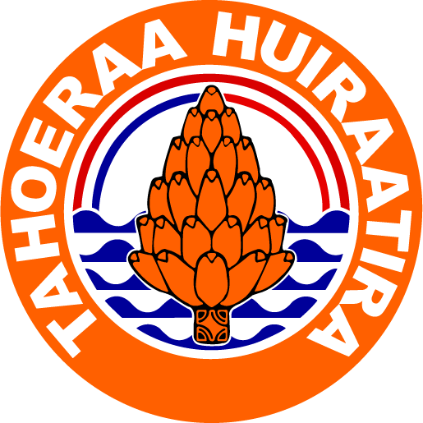
_____________________________________________

Papeete le, mardi 6 septembre 2011

La graine de dictateur
Dans sa quête pour l’indépendance de la Polynésie française, Oscar Temaru a estimé qu’il « n’y a pas procédure plus démocratique que ce que nous avons organisé depuis déjà un certain temps ».
De quelle procédure démocratique parle Oscar Temaru ? De la pétition signée par une trentaine de personne qu’il présente partout mais que les Polynésiens n’ont jamais vue, puisque Richard Tuheiava a dit qu’il ne s’agissait pas de la résolution votée par l’Assemblée. C’est ça la démocratie version Temaru ? Trente personnes décident pour 255.000 autres.
De quoi parle t-il encore comme procédure démocratique? D’un communiqué de certaines Eglises du Pacifique qui interviennent dans les affaires des Polynésiens sans leur demander leur avis ! Ne serait-ce pas de la colonisation des esprits ?
De quelle démocratie parle t-il encore quand il se glorifie d’avoir eu le soutien du contre-amiral Franck Bainimarama, arrivé à la tête de Fidji par un coup d’Etat, ce qui lui a valu d’être exclu du Forum ? Un dictateur au soutien de la décolonisation Polynésienne ! Oscar Temaru en a fait son modèle !
Tout comme Tony Géros a estimé, lors du débat à l’assemblée le 18 août que « les Chinois doivent être pris en exemple au point (…) politique ». Encore une drôle de conception de la démocratie !
Oscar Temaru n’est pas autre chose que de la graine de dictateur quand la France garantit aux Polynésiens le respect des règles démocratiques. Et ça, pour le leader indépendantiste, c’est de la colonisation ! Et voilà pourquoi il veut rompre les liens avec la France !

